ПРАВИТЕЛЬСТВО ЧЕЛЯБИНСКОЙ ОБЛАСТИ
ГЛАВНОЕ УПРАВЛЕНИЕ ПО ТРУДУ И ЗАНЯТОСТИ НАСЕЛЕНИЯ
ЧЕЛЯБИНСКОЙ ОБЛАСТИ

Занятость и безработица
в Челябинской области

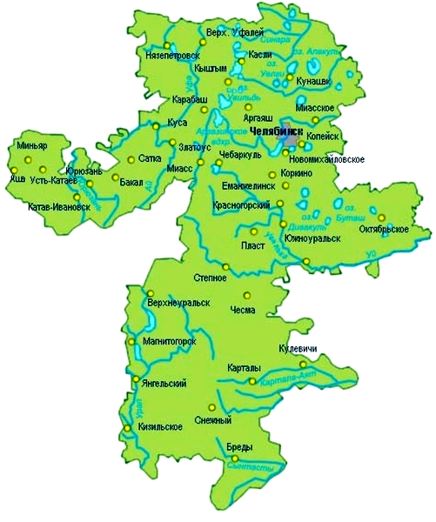
ЭКСПРЕСС – ИНФОРМАЦИЯ

№ 2,
ФЕВРАЛЬ,
2020 ГОД

г. Челябинск

Обращения в службу занятости.

Численность и состав безработных

В январе-феврале 2020 года в Областные казенные учреждения Центры занятости населения городов и районов (далее ЦЗН) за содействием в поиске подходящей работы обратилось 12513 (14456 чел. – здесь и далее в скобках приведены показатели за январь-февраль 2019 года или на 01.03.2019 г.), что на 13,4 % меньше, чем в январе-феврале 2019 года.
Из обратившихся за содействием в поиске подходящей работы 96,8 (98,7) % – граждане, незанятые трудовой деятельностью; 49,2 (48,1) % – женщины; 13,1 (11,3) % – ранее не работавшие, ищущие работу впервые.
Численность граждан, признанных безработными, составила 8734 (9804) чел., что на 10,9 % меньше, чем в январе-феврале 2019 года.

Динамика численности незанятого населения, состоящего на учете в ЦЗН
На конец  февраля | Численность  незанятых  граждан,  состоящих на учете в ЦЗН,  человек | Из них имеют  статус  безработного |  | Заявленная  работодателями  потребность в работниках,  человек | Коэффициент  напряженности  на рынке труда
На конец  февраля |  | человек | в % |  | незанятые на одну вакансию | безработные на одну  вакансию
2019 г. | 29529 | 25423 | 86,1 | 22786 | 1,30 | 1,12
2020 г. | 25999 | 22939 | 88,2 | 23569 | 1,10 | 0,97

Заявленная работодателями потребность в работниках за январь-февраль 2020 года составила 18435 (17448) вакансий, что на 5,7 % больше, чем в январе-феврале 2019 года.
Численность граждан и работодателей, обратившихся в ЦЗН за информацией о положении на рынке труда, составила 8549 (9408) чел., что на 9,1 % меньше, чем в январе-феврале 2019 года.
За отчетный период в ЦЗН обратилось 787 (906) чел., уволенных в связи с ликвидацией организаций либо сокращением численности или штата работников организаций, расположенных на территории Челябинской области, что на 13,1 % меньше, чем в аналогичном периоде прошлого года. Из обратившихся, уволенных по сокращению, 240 (258) чел. нашли работу (доходное занятие), снижение на 7,0 %.

Трудоустройство граждан
За отчетный период нашли подходящую работу 3529 (3059) чел., в том числе безработные – 2685 (2311) чел., что, соответственно, на 15,4 % и 16,2 % больше, чем в январе-феврале 2019 года.
Трудоустроено на временные работы 195 (185) чел., в том числе:
несовершеннолетних граждан в возрасте от 14 до 18 лет в свободное от учебы время – 104 (109) чел., снижение на 4,6 %;
безработных граждан, испытывающих трудности в поиске работы – 84 (67) чел., увеличение на 25,4 %;
безработных граждан в возрасте от 18 до 20 лет, имеющих среднее профессиональное образование и ищущих работу впервые – 7 (9) чел., снижение на 22,2 %.
Численность граждан, трудоустроенных на общественные работы, составила 679 (719) чел., что на 5,6 % меньше, чем в аналогичном периоде прошлого года.
Государственную услугу по содействию самозанятости получили 484 (571) безработных гражданина, из них 13 (26) чел. зарегистрировано в качестве индивидуальных предпринимателей, 3 (3) чел. зарегистрировано в качестве юридического лица.
Государственную услугу по социальной адаптации на рынке труда получили 1017 (1162) безработных граждан, что на 12,5 % меньше, чем в январе-феврале 2019 года.
Удельный вес трудоустроенных граждан в общей численности граждан, обратившихся за содействием в поиске работы, составил 28,2 (21,2) %.

Профориентация и профессиональное обучение
За отчетный период государственную услугу по организации профессиональной ориентации граждан получили 9854 (10797) чел., из них 9682 (10268) – безработные граждане.
В январе-феврале 2020 года численность безработных граждан, приступивших к профессиональному обучению, получению дополнительного профессионального образования, составила 420 (509) чел.
Из числа безработных граждан, приступивших к профессиональному обучению, получению дополнительного профессионального образования, 9,0 (14,6) % – граждане, впервые ищущие работу (ранее не работавшие); 15,0 (23,2) % – граждане, стремящиеся возобновить трудовую деятельность после длительного (более года) перерыва; 37,9 (38,7) % – граждане, проживающие в сельской местности.

Движение численности безработных граждан на рынке труда.
Численность безработных и уровень безработицы
За отчетный период снято с учета 7214 (6037) безработных граждан, из них: 37,2 (38,3) % – в связи с трудоустройством; 5,8 (7,5) % – приступили к профессиональному обучению, получению дополнительного профессионального образования; 1,8 (0,3) % – назначена трудовая пенсия; 55,2 (53,9) % – снято по другим причинам.
Индекс движения безработных составил 0,83 (0,62).
На 1 марта 2020 года уровень регистрируемой безработицы по области составил 1,22 (1,36) % от численности рабочей силы. В 7-ми территориях уровень безработицы ниже среднеобластного, в 6-ти муниципальных районах этот показатель более 4,0 %: Агаповский – 4,2 (3,8) %; Чесменский – 4,5 (5,2) %; Кизильский – 4,5 (5,5) %; Октябрьский – 4,7 (5,7) %; Нязепетровский – 6,1 (8,6) %; Брединский – 7,7 (8,8) %.
Таким образом, на рынке труда области на 01.03.2020 г., в сравнении с аналогичным периодом прошлого года, наблюдалось снижение:
численности граждан, обратившихся за содействием в поиске подходящей работы –26102 (29577) чел.;
численности безработных граждан – 22939 (25423) чел.;
уровня регистрируемой безработицы – 1,22 (1,36) %;
напряженности на рынке труда – 1,10 (1,30) незанятые/1вак.
Увеличение удельного веса трудоустроенных граждан в общей численности граждан, обратившихся за содействием в поиске подходящей работы – 28,2 (21,2) %;
заявленной организациями области потребности в работниках – 23569 (22786) чел.

Сравнительные показатели по УФО
на 26.02.2020 г. (27.02.2019 г.)
 | Численность зарегистрированных  безработных граждан, чел. | Напряженность на рынке труда, безработные/1 вак.
Курганская область | 6075 (7025) | 0,95 (1,15)
Свердловская область | 23401 (25349) | 0,67 (0,77)
Тюменская область | нет данных (4796) | нет данных (0,20)
Челябинская область | 22564 (25298) | 0,99 (1,12)
ЯНАО | 1984 (2094) | 0,21 (0,21)
УФО | 54024 (64562) | 0,72 (0,66)

